Le « paradoxe » EPR.

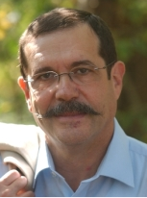

Alain Aspect John Bell

Déterminisme ou probabilisme, réalisme ou positivisme ?

C’est intentionnellement que nous avons détaché de l'exposé principal la délicate discussion du « paradoxe » EPR et de tout ce qui tourne autour. La notion de paradoxe (de Loschmidt, de Bertrand, des jumeaux, etc…) n’a pas droit de cité en physique. C’est tout au plus un énoncé provocant qui confronte une réalité expérimentale à une intuition défaillante ou à un modèle théorique qui prend ses désirs pour des réalités. Dans tous les cas, la seule attitude raisonnable consiste à prendre acte des faits expérimentaux et de tout mettre en œuvre pour développer de nouvelles intuitions plus conformes à cette réalité. La mécanique quantique est particulièrement exigeante à cet égard mais rappelons que la relativité, même dans sa forme restreinte, l’est tout autant.

Dès 1930, la physique théorique a été secouée par un débat d’interprétations, alimenté par les points de vues contradictoires défendus par deux physiciens éminents, Einstein et Bohr.

Déterminisme ou probabilisme ?

Un noyau radioactif émet des particules, α, β ou γ, de façon complètement aléatoire. De même un photon franchit ou se réfléchit sur une lame semi transparente sans obéir à une loi apparente. Bohr a toujours admis que le probabilisme que l’on observe effectivement au niveau quantique est essentiel et irréductible à quelque cause sous-jacente que ce soit. Einstein, par contre, était convaincu que ce hasard n’est pas fondamentalement différent du comportement erratique des systèmes chaotiques et qu’un jour viendra où l’on découvrira un ensemble de variables, actuellement inconnues, dont le comportement instable est responsable du désordre observé. L’immense majorité des physiciens s’est finalement sagement rangée au point de vue de Bohr. Le refuser, c’est s’exposer à des difficultés colossales même pour expliquer une expérience aussi simple que celle de l’interféromètre de Mach-Zender. De fait, en admettant qu’il existe un mécanisme interne à la lame semi-transparente, qui distribuerait pseudo-aléatoirement les photons selon le canal réfléchi ou transmis, on ne voit pas du tout comment on concilierait ce type d’explication avec le fait qu’à la sortie de la deuxième lame de l’interféromètre correctement réglé, c’est toujours le même détecteur qui enregistre l’arrivée du photon.

Certes on peut toujours essayer d’imaginer des mécanismes de plus en plus alambiqués qui y parviendraient mais ce serait aller à l’encontre du principe d’Occam qui préconise de toujours préférer les explications simples. Décrire la réalité quantique en termes de variables cachées n’est pas forcément impossible, Bohm et son école semblent avoir été très loin dans cette direction, mais c’est compliquer inutilement les choses pour un profit nul, en tous cas à ce jour, car aucune théorie de ce genre n’a jamais expliqué ou prédit un phénomène qui aurait échappé à la théorie de Bohr. Une théorie basée sur des variables cachées ressemble beaucoup à une tentative d’insinuer que la science pourrait prouver l’existence d’un « Dieu qui ne joue pas aux dés », chose qui est hors de sa portée. Le débat n’a toutefois pas été complètement inutile en ce qu’il a fixé un certain nombre d’idées pas toujours faciles à recevoir.

Réalisme ou positivisme ?

Le débat qui oppose le déterminisme au probabilisme n’est qu’un aspect particulier d’un débat philosophique plus large que l’on retrouve à tous les stades du développement des sciences naturelles.

Sans chercher à raffiner le sens des mots, rappelons qu’une attitude positiviste (par opposition à une attitude réaliste), en science, consiste à s’en tenir aux faits observés sans nécessairement chercher à leur trouver une explication à un niveau de profondeur accru. Cette attitude n’a pas toujours été bien considérée. Après tout, on a pu la rendre responsable du retard pris par l’émergence de l’hypothèse atomique qui collait pourtant bien à l’explication de phénomènes macroscopiques comme le mouvement brownien ou le comportement des gaz parfaits. De même, ce fut un progrès indéniable de réaliser que nombre de maladies uniquement connues par leur symptomatologie étaient, au moins en partie, la conséquence de l’existence de bactéries.

Einstein était un adepte du réalisme en physique. En particulier, il ne pouvait admettre que le monde quantique se démarque du monde macroscopique dans ses rapports avec le hasard. Dans notre monde macroscopique, il arrive que des événements, tel le fonctionnement d’une roulette de casino, semblent aléatoires mais nous savons que ce n’est que la conséquence d’un mouvement chaotique sous-jacent. Nous avons appris à reconnaître qu’un grand nombre de systèmes soumis à des lois parfaitement déterministes pouvaient donner l’illusion du hasard au point de franchir les tests statistiques les plus exigeants. Un exemple connu est fourni par l’automate cellulaire unidimensionnel portant le numéro 30 dans la nomenclature de Wolfram : en dépit de règles déterministes particulièrement simples, il est, à la satisfaction générale des utilisateurs, à la base de la fonction Random du logiciel Mathematica. Einstein était convaincu que l’aléatoire quantique était, lui aussi, réductible à un déterminisme sous-jacent devant faire l’objet d’une découverte ultérieure. Bohr n’était pas de cet avis et il pensait au contraire que l’indéterminisme à l’échelle atomique est fondamental et irréductible. En ce sens il prenait le risque de l’attitude positiviste.

L’expérience par la pensée suivante, inspirée de celle proposée pour la première fois par Einstein, Podolsky et Rosen ( d’où son surnom EPR) illustre la différence des points de vue en présence.
S
A
B

Une source, S, de moment angulaire nul, émet des couples de particules en opposition. Ces particules emportent chacune un moment angulaire mais il ne s’agit nullement d’un moment orbital puisque l’émission se fait selon une droite passant par S. Il s’agit d’un moment de spin dont la valeur totale doit être conservée à la valeur initiale, zéro. En particulier, si l’observateur, Alice en A, mesure un spin +1/2 pour sa particule relativement à Oz, il est certain que celui situé en B, Bob, mesurera la valeur –1/2 pour la sienne par rapport au même axe. A part cette opposition certaine, les valeurs mesurées par Alice et Bob sont complètement aléatoires. Pour Bohr, adepte du positivisme, cela ne réclame aucune explication : c’est un fait que le monde quantique est aléatoire et il n’y a pas lieu de tenter d’expliquer ou de réduire cet aléa à un mécanisme caché.

Mais pour Einstein, Dieu ne joue pas aux dés : si les particules émises par la source sont dans des états de spin aléatoires, c’est qu’il existe, dissimulé dans la source, un mécanisme caractérisé par une variable cachée, λ, susceptible de prendre plusieurs valeurs, λ_{j}, avec des probabilités, p_{j}. Le hasard observé à l’émission n’est nullement la conséquence d’un hasard caché, on n’aurait fait que déplacer le problème. Il faut plutôt comprendre que le mécanisme invoqué évolue de façon suffisamment complexe et chaotique pour donner l’illusion du hasard lorsqu’il confère leurs spins respectifs aux deux particules émises (sous la contrainte que leur somme soit nulle). Une fois les particules émises, tout est dit : elles sont séparées et transportées telles quelles vers les appareils de mesure (analyseurs de Stern-Gerlach ou polariseurs, en bref analyseurs).

La présentation usuelle du « paradoxe » EPR ainsi que son aboutissement sous la forme des expériences d’Aspect s’apparentent, avec le recul, à une tempête dans un verre d’eau. La raison en est qu’il ne s’agit, en définitive, que d’un débat d’interprétation de la théorie quantique. Or rien dans les principes axiomatiques de cette théorie ne permet de régler ce genre de problème. A cet égard, l’attitude adoptée par Feynman est exemplaire : jusqu’à preuve du contraire, le modèle quantique confirme toutes les réalités expérimentales et sauf à faire preuve de beaucoup d’entêtement, toute « tentation paradoxale » ne pourrait que renvoyer à un ensemble de préconceptions inadaptées. Cela dit, il demeure intéressant d’entrer dans le détail d’une expérience EPR : c’est une excellente façon de contrôler que l’on a assimilé les lois du monde quantique.

Une expérience EPR.

Commençons par rappeler la différence essentielle qui concerne le résultat de toute mesure tentée sur un ensemble de deux particules selon qu’elles sont intriquées ou qu’elles ne le sont pas. Considérons, par exemple, l’état séparable,

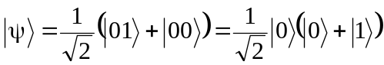 .

Une mesure tentée sur la première particule fournira avec certitude la valeur ‘0’ et ce résultat n’a aucune influence sur une mesure effectuée ultérieurement sur la deuxième particule pour laquelle on trouvera ‘0’ (ou ‘1’) avec la probabilité 1/2. On aurait pu tout aussi bien effectuer ces deux mesures dans l’ordre inverse et rien n’aurait changé à ces prédictions. En d’autres termes, l’ordre des mesures est indifférent dans le cas séparable.

Par contre, si l’on considère l’état intriqué,

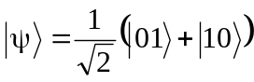,

la conclusion change radicalement : une mesure effectuée sur la première particule fournira, la valeur ‘0’ (ou ‘1’) avec la probabilité 1/2, mais dans ce cas toute mesure ultérieure tentée sur la deuxième particule fournira avec certitude le résultat contraire. Naturellement, le résultat est inverse si on permute l’ordre des mesures en sorte que la commutativité n’est plus assurée dans le cas intriqué. Nous évoquerons sous peu les précautions que cette permutation dans le temps requiert au niveau de la synchronisation des horloges attachées aux observateurs.

Le protocole EPR existe dans deux variantes : l’une, plus aisée à suivre, utilise une source émettant deux particules matérielles identiques porteuses chacune d’un moment magnétique, l’autre, plus facile à mettre en œuvre expérimentalement, utilise une source émettant deux photons. Commençons par la première.

Expérience EPR utilisant des particules matérielles.

Une source au repos dans un état de spin total nul (état singulet) émet des couples de particules chargées de spin 1/2 dans des directions nécessairement opposées afin de garantir la conservation de la quantité de mouvement. Deux observateurs, Alice et Bob, disposent chacun d’un appareil de Stern-Gerlach qu’ils peuvent faire tourner autour de la direction de propagation. Le vecteur d’état qui décrit le système des deux particules au moment où elles quittent la source se note dans la base, :

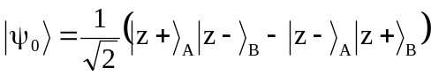,

où l’on a tenu compte de la conservation du moment angulaire et de la parité.

Supposons qu’Alice envisage de mesurer la composante du spin de sa particule selon l’axe Oz. Pour ce faire elle aligne évidemment son analyseur selon cet axe. Si elle recommence l’expérience sur chaque particule qui lui parvient successivement, elle trouvera nécessairement, +1/2 ou –1/2, aléatoirement. Autrement dit la suite des mesures effectuées par Alice fournit une suite d’états complètement aléatoire, d’entropie 1bit/symb, du style :

Intéressons-nous à présent à la suite des mesures effectuées par Bob sur l’ensemble des particules qui lui parviennent. Bob n’est absolument pas obligé d’orienter son analyseur comme l’a fait Alice. Posons, en toute généralité, que son appareil fait un angle, θ_{AB}, avec celui d’Alice. Nous connaissons les lois de transformations des vecteurs d’états lorsque les axes tournent autour de Oy :

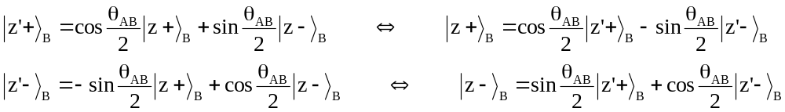

Si Alice n’avait effectué aucune mesure préalable, il va de soi que Bob aurait trouvé, lui aussi, une suite de mesures complètement aléatoire donc incompressible, du style,

Intéressons-nous, à présent, au cas où Alice a effectué une mesure préalable. Une fois sur deux, en moyenne, elle détecte l’état, 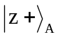, ce qui a eu pour effet de faire basculer instantanément le système dans l’état,

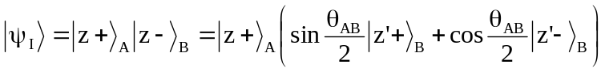.

L’autre fois sur deux, elle détecte, 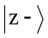, ce qui fait basculer le système dans l’état,

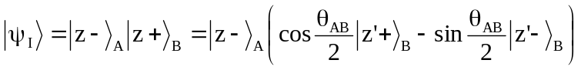.

Lorsque Alice et Bob auront chacun effectué leur mesure, le système se trouvera obligatoirement avec une probabilité définie dans l’un des quatre états suivants :

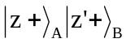, avec la probabilité, 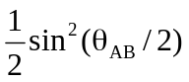,
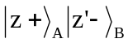, avec la probabilité, 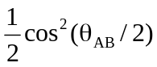,
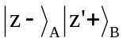, avec la probabilité, ,
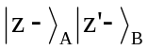, avec la probabilité, .

On constate que quelle que soit la valeur de θ_{AB}, la suite des mesures effectuées par Bob est tout aussi aléatoire que la suite des mesures effectuées par Alice. Bob est donc parfaitement incapable de décider si Alice a ou n’a pas effectué de mesure préalable sur ses particules. Par contre, une différence apparaît en fonction de l’angle si Alice et Bob comparent leurs listes respectives. Ils peuvent définir un facteur de corrélation, Γ, entre ces listes de longueur, N, par la formule :

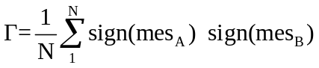.

En particulier, si l’expérience est recommencée un grand nombre, N, de fois,

- Si θ_{AB} est nul, Bob trouvera systématiquement une composante de spin de signe opposé à celle trouvée par Alice, on dit qu’il y a anticorrélation parfaite, Γ = -1.

- Si θ_{AB} vaut 180°, Bob trouvera systématiquement une composante de spin de même signe que celle trouvée par Alice, on dit qu’il y a corrélation parfaite, Γ = +1.

- Si θ_{AB} vaut 90°, Bob trouvera systématiquement une composante de spin totalement indépendante de celle trouvée par Alice, on dit qu’il y a décorrélation parfaite, Γ = 0.

- Dans tous les autres cas la corrélation est partielle, 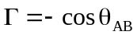.
Insistons sur quelques conséquences qui contrarient tellement l’intuition qu’elles ont provoqué le débat initié par Einstein en personne. Einstein ne voyait pas ce qui pourrait empêcher Alice et Bob de procéder l’une, Alice, à la mesure de S_{z} et l’autre, Bob, à la mesure de S_{x}, c’est le cas, θ_{AB} = 90°, évoqué il y a un instant. Chacun noterait la valeur obtenue dans son calepin et pourrait confronter les valeurs obtenues lors d’une rencontre ultérieure. Les deux particules étant émises avec un spin total nul, si Alice trouve S_{z} = +1/2, elle sait que Bob trouvera en toute certitude –1/2 s’il mesure également S_{z}. De même, si Bob mesure la composante S_{x} de sa particule et trouve une valeur, +1/2 ou –1/2, il en déduira qu’Alice mesurera une composante S_{x} de signe contraire : il semblerait qu’on aboutisse à cette situation ou deux grandeurs, S_{z} et S_{x}, qui ne commutent pas auraient été mesurées simultanément ce qui serait contraire au principe d’incertitude.

Voici où la mécanique quantique situe la faille dans ce raisonnement. La première mesure, peu importe qu’elle soit faite par Alice ou par Bob, modifie le système des deux particules intriquées, en sorte que la deuxième mesure ne concerne plus du tout le même système qui a d’ailleurs cessé d’être intriqué. Si Alice et Bob répètent l’expérience précédente un grand nombre de fois et qu’ils confrontent leurs listes de mesures, ils s’aperçoivent qu’ils n’ont nullement mis le principe d’incertitude en défaut : toutes les fois qu’Alice aura mesuré S_{z} = +1/2, Bob aura mesuré un S_{x} fluctuant aléatoirement une fois sur deux de +1/2 à –1/2 car la corrélation est nulle dans ce cas, Γ = 0. On pourrait se demander ce qu’il faudrait penser du cas où les deux mesures se feraient parfaitement simultanément. Cette éventualité n’a pas à être prise en considération ni au plan expérimental, pour des raisons évidentes, ni même au plan théorique car c’est cette fois la relation d’incertitude temps–énergie qui prend le relais interdisant de fixer la coordonnées temporelle des événements avec une précision infinie.

Dans l’expérience précédente, rien n’empêche Alice et Bob d’être éloignés d’une distance, d, arbitrairement grande y compris du « genre espace » c’est-à-dire telle que, 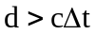, où Δt représente l’intervalle temporel qui sépare la mesure d’Alice de celle de Bob. Dans ce cas, on a établi une action à distance qui ne respecte pas le principe de séparabilité relativiste selon lequel deux événements trop éloignés dans l’espace-temps ne peuvent entretenir de relation causale. C’est un fait établi que le monde quantique n’obéit pas au principe de séparabilité.

Il importe de remarquer que l’on n’a pas trouvé pour autant le moyen de communiquer une information instantanément à distance : certes le double du message mesuré par Alice (ou son contraire) peut être instantanément communiqué à Bob, lorsque θ_{AB} = 0° (ou 180°), mais ce message est complètement aléatoire. Autant demander à Bob de jouer lui-même directement à pile ou face. Tout au plus peut-on y voir le moyen de communiquer, de façon non sécurisée, un code de chiffrement aléatoire mais certainement pas un message prédéterminé.

Expérience EPR utilisant des photons.

La même expérience peut être tentée avec des photons, deux polariseurs doivent simplement remplacer les analyseurs de Stern-Gerlach. Les calculs sont identiques sauf que dans les formules de changement de base, l’angle doit être doublé.

On considère une paire de photons issus de la désintégration d’un atome de spin nul et émis en opposition par rapport à la source. Les composantes de leurs spins selon l’axe, Oz, qui joint les sources, sont obligatoirement en opposition sinon la loi de conservation du moment cinétique serait violée. Pour les deux observateurs, Alice et Bob, qui regardent la source, ces photons apparaissent de polarisations circulaires identiques (gauches sur la figure) mais par rapport à un axe Oz unique, ces polarisations sont inverses. Le vecteur d’état du système représenté ci-dessous s’écrit dans la base naturelle :

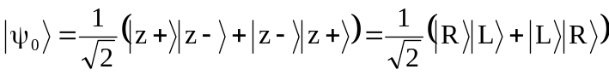

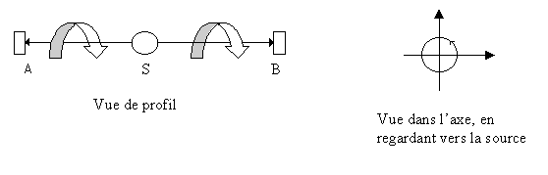
Expérimentalement, il est plus commode d’analyser l’état des photons relativement à la base (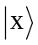,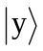) qui correspond aux états de polarisation linéaire. Vu que l’on a :

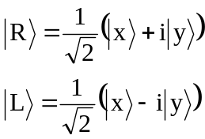,

on trouve que l’état des photons peut être réécrit sous la forme :

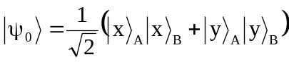.

Alice et Bob peuvent mesurer les états de polarisation linéaire de leur photon respectif en interposant un cristal de calcite qui a pour effet de séparer physiquement les trajectoires des photons polarisés selon Ox et ceux polarisés selon Oy. Les règles de la mécanique quantique prédisent et l’expérience vérifie que, quel que soit le nombre de fois que l’on recommence l’expérience, lorsque Alice effectue sa mesure en premier, elle trouve un photon canalisé selon ‘x’ ou selon ‘y’ aléatoirement. Lorsqu’elle trouve, ‘x’, (resp. ‘y’), il est certain que Bob mesurera ultérieurement que son photon est canalisé selon ‘x’ (resp. ‘y’). La situation est inversée si c’est Bob qui mesure en premier. La théorie quantique interprète ces faits en posant que la première mesure projette l’état du système sur 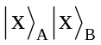ou sur 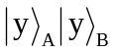 selon le cas. La deuxième mesure peut être faite ou ne pas être faite, de toutes façons elle ne modifiera plus le vecteur d’état ainsi projeté. L’usage est largement répandu, dans la littérature, de qualifier d’instantanée la projection du vecteur d’état lors de la première mesure. Cette affirmation ne peut se faire sans précautions : le compte rendu de toute expérience où la variable temps joue un rôle exige que l’on s’assure du bon synchronisme des horloges utilisées. Lorsqu’on affirme que la mesure effectuée par Alice conditionne instantanément toute mesure effectuée par Bob cela ne peut signifier qu’une chose : c’est que le conditionnement dont il est question ne prend cours qu’au moment précis où l’horloge locale de Bob affiche la même indication horaire que celle d’Alice affichait au moment de sa mesure. Il se fait que les deux photons émis simultanément par la source réalisent automatiquement la synchronisation requise des horloges.

Rien n’oblige Alice et Bob à aligner les directions passantes de leurs polariseurs respectifs selon les mêmes axes Ox et Oy. Voyons ce qui se passe si Bob choisit de les orienter selon Ox’ et Oy’, faisant un angle θ_{AB} avec les précédents. Alice commence par faire une mesure de la polarisation linéaire du photon qu’elle reçoit selon son système d’axes, Ox et Oy. Elle trouve une polarisation selon Ox (ou Oy) en moyenne une fois sur deux. Convenons de ne nous intéresser qu’aux cas où Alice détecte une polarisation selon Ox. Le système bascule instantanément dans l’état particulier,

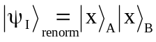.

Voyons à présent, à quoi on doit s’attendre si Bob fait, à son tour, le mesure de la polarisation du photon qu’il reçoit avec des polariseurs dont les directions passantes, Ox’ et Oy’, sont inclinées sous l’angle θ_{AB}. Nous connaissons les relations de changement de base pour passer des axes (Ox, Oy) aux axes (Ox’,Oy’) :

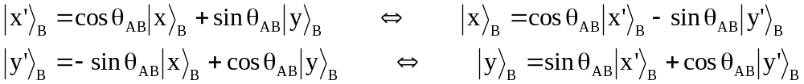

d’où on déduit le vecteur d’état dans cette nouvelle base :

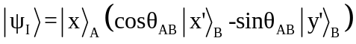.

Lorsque Alice et Bob auront chacun effectué leur mesure, le système se trouvera obligatoirement avec une probabilité définie dans l’un des quatre états suivants :

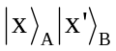, avec la probabilité, 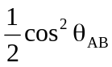,
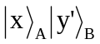, avec la probabilité, 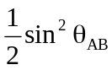,
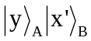, avec la probabilité, ,
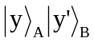, avec la probabilité, 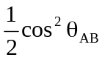.

On voit que les probabilités que B détecte son photon polarisé selon Ox’ (resp. Oy’) valent respectivement cos² θ_{AB} et sin² θ_{AB}. Dans ce qui suit, nous optons pour la convention suivante : on associe la valeur +1 à une polarisation selon Ox et la valeur –1 à une polarisation selon Oy. Examinons de plus près quelques cas particuliers importants :

- Si θ_{AB} est nul, Bob trouvera systématiquement une polarisation identique à celle trouvée par Alice, on dit qu’il y a corrélation parfaite, Γ = 1.

- Si θ_{AB} vaut 90°, Bob trouvera systématiquement une polarisation contraire à celle trouvée par Alice, on dit qu’il y a anticorrélation parfaite, Γ = -1.

- Si θ_{AB} vaut 45° (ou 135°), Bob trouvera systématiquement une composante de spin totalement indépendante de celle trouvée par Alice, on dit qu’il y a décorrélation parfaite, Γ = 0.
- Pour toute autre valeur de l’angle, la corrélation est partielle, 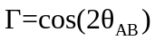.

En 1930, ce scénario expérimental n’était qu’une expérience par la pensée. Einstein n’a de fait pas connu le verdict d’une expérience qui ne sera réalisée que 20 ans après sa disparition. On peut légitimement se demander s’il se serait-il accroché à l’idée que l’état des photons est définitivement fixé une fois qu’ils ont quitté la source ? Les expériences d’Aspect, tentées avec succès de 1976 à 1983 sur des paires de photons intriqués vérifient les prédictions de la mécanique quantique, en particulier le facteur de corrélation en 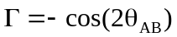. Elles continuent de fonctionner, avec les mêmes résultats, si on choisit les directions des polariseurs après l’émission des photons par la source. Certes le montage expérimental doit prévoir un temps de réaction des polariseurs très court mais un système de commutateurs réagissant à 10⁻⁸ s suffit pour y parvenir. Ce système enfreint manifestement le principe de séparabilité relativiste.

On dit souvent des systèmes quantiques intriqués qu’ils obéissent à une physique non locale où le terme local doit être compris comme l’antonyme de global. Autrement dit les systèmes quantiques intriqués se comportent comme un objet unique quel que soit le degré de d’éloignement de chacune de leurs parties. Il n’est peut-être pas indispensable de chercher de nuances significatives entre séparabilité et non-localité, c’est en tous cas l’avis d’Aspect, et le fait est que nous suivrons son conseil. En résumé, l’inséparabilité est une propriété des systèmes quantiques intriqués qu’ils entretiennent, quelle que soit la distance qui les sépare, aussi longtemps que le milieu ambiant ne les décohère pas.

Ce débat est clos : le principe de non-séparabilité est maintenant largement admis par la communauté des physiciens. Ceci devrait donc constituer la fin de l’histoire : un modèle, la mécanique quantique, décrit correctement toutes les situations expérimentales auxquelles elle a été confrontée jusqu’à présent. Que vouloir de plus ? Par contre, rien dans ce qui précède ne tranche le débat qui tourne autour du déterminisme. On a voulu aller plus loin et tordre définitivement le cou à l’idée déterministe selon laquelle l’état apparemment aléatoire des photons qui quittent la source est, en réalité, fixé par les valeurs de quelque(s) paramètre(s) hautement instables caché(s) dans cette source. L’argumentation développée par Bell va dans ce sens. Nous la présentons brièvement assortie de quelques remarques critiques soulevées par les tenants irréductibles du déterminisme.

L’argument de Bell.

La présentation habituelle de l’argumentation développée par Bell repose sur un ensemble d’inégalités qui portent son nom, que tout modèle à variables cachées est sensé devoir respecter et que l’expérience contredit. Nous nous contenterons d’une seule d’entre elles.

En supposant qu’Einstein ait connu les résultats des expériences d’Aspect et qu’il ait persévéré dans son idée fixe, il n’aurait pas manqué de chercher un modèle à variables cachées capables de restituer la corrélation observée en . Bell fut le premier à montrer que c’est peine perdue du moins si l’on accepte quelques hypothèses « raisonnables » sur lesquelles nous aurons à revenir.

Le raisonnement qui suit reprend le principe de l’expérience EPR effectuée avec des particules magnétiques. Nous faisons ce choix parce que la discussion se fait directement en terme de spins + et -. De toutes façons, les calculs sont identiques avec des photons sauf qu’il faut doubler les angles dans ce cas.

Le raisonnement de Bell se fait par l’absurde : il pose l’hypothèse que la valeur de la variable cachée, λ, conditionne le spin de chaque particule à l’émission puis il montre que les conséquence sont incompatibles avec ce que l’expérience révèle. Cette variable, à l’évolution essentiellement chaotique, peut prendre un ensemble de valeurs discrètes, {λ_{i}}, en respectant la distribution de probabilités, {p_{i}}. Bien entendu, l’orientation des analyseurs a aussi son mot à dire au moment de la mesure et Bell admet que cela se fait dans le respect du principe de localité : le résultat de la mesure faite à gauche (resp. à droite) ne dépend que de la valeur de λ et de celle de l’angle de l’analyseur correspondant, θ_{A} (resp. θ_{B}) mais pas de l’orientation de l’analyseur d’en face :

.

Le facteur de corrélation entre les mesures se calcule aisément, il vaut :

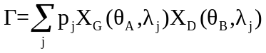.

Rien n’oblige la variable cachée à ne prendre que des valeurs discrètes. Dans le cas continu, il suffit d’introduire la densité de probabilité correspondante, ρ(λ), puis d’écrire :

.

Pour des raisons de symétrie évidentes, seule doit compter la différence entre les angles θ_{A} et θ_{B} que nous notons, θ_{AB}= θ_{B}-θ_{A}. Et voilà que les ennuis commencent car la forme « à variables angulaires séparées » précédente ne se réduit pratiquement jamais à une fonction de la différence des angles et jamais à la forme particulière convoitée, . Le modèle géométrique suivant donne une idée de ce qui se passe.

Il consiste à poser l’existence d’un vecteur unitaire caché, , qui encode l’orientation du spin des particules dès leur sortie de la source. Les analyseurs sont, quant à eux, caractérisés chacun par la direction NS de leur gradient magnétique. On pose qu’Alice mesurera 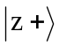 (resp. 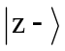) toutes les fois que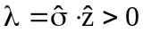 (resp. λ<0) et la même chose pour Bob en remplaçant par 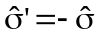 et par . En termes géométriques, l’orientation de est aléatoire au niveau de la source et c’est l’équateur correspondant à la direction NS de chaque analyseur qui fixe le résultat de la mesure. Autrement dit, la mesure donnera ou selon que tombe dans l’hémisphère nord ou sud.

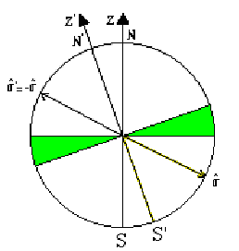

Dire que l’orientation de est aléatoire signifie l’équiprobabilité de ses orientations possibles entre 0 et 2π. Calculons le facteur de corrélation, Γ, dans le cadre de ce modèle. Une manière savante de procéder consiste à reconnaître que dans l’expression générale,

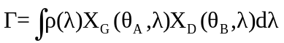

il suffit de prendre pour λ l’angle que fait avec Oz et de poser :

et

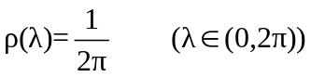,

puis d’effectuer le calcul de Γ.

Une approche plus naïve mais équivalente consiste à comptabiliser les résultats possibles des mesures combinées d’Alice et de Bob. Les signes de leurs mesures coïncident lorsque tombe dans la zone sombre soit en moyenne 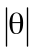 fois sur π. La probabilité correspondante vaut donc 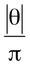 . De même les signes des mesures diffèrent avec la probabilité, 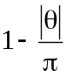.

Le facteur de corrélation vaut donc :

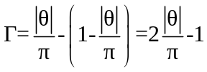,
dont voici le graphe, superposé à celui, en –cosθ, de la prédiction quantique :


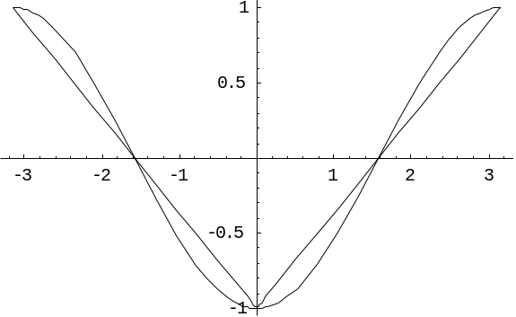

Ce modèle simple, à variables cachées, ne restitue la prédiction quantique qu’en quatre points (les extrémités se rejoignent). Pour toutes les autres valeurs de l’angle, θ_{AB}, un écart existe et seule une confrontation expérimentale peut trancher entre les deux modèles. Le problème qui se pose aux expérimentateurs est que cet écart est minime et qu’il est impossible de réaliser un test dont les barres d’erreurs ne recouvriraient pas les deux courbes. Il faut donc trouver autre chose.

Bell n’a pas fourni de démonstration directe de l’impossibilité,

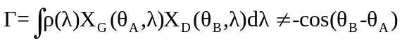,

seul Feynman a été un peu plus explicite dans un article célèbre (« Simulating physics with computers, J. of Theoretical Physics, Vol21 n°6/7, 1982) où il précise, sans démonstration, que c’est l’exigence, 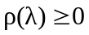, qui en est responsable.

Bell a préféré montrer qu’en compliquant le protocole expérimental, on pouvait amplifier l’écart entre les prédictions classique et quantique au point de rendre cette démonstration superflue. Il suffit de recommencer la même expérience quatre fois en positionnant les analyseurs de Bob et Alice dans deux orientations distinctes, A₁ et A₂, d’une part et B₁ et B₂, d’autre part, orientés par exemple comme suit :
B₂
A₂
A₁
B₁
Selon le cas dans lequel on se trouve les mesures fourniront les signes :

α₁ et β₁ si on choisit les orientations A₁ et B₁,
α₂ et β₂ si on choisit les orientations A₂ et B₂,
α’₁ et β’₂ si on choisit les orientations A₁ et B₂,
α’₂ et β’₁ si on choisit les orientations A₂ et B₁.

Si le système était séparable en deux particules qui s’ignorent après s’être quittées, on ne devrait voir aucune différence entre les α et les α’ (ni entre les β et les β’ ). Il en résulterait que la valeur moyenne de la fonction de corrélation suivante, astucieusement choisie pour une propriété qui apparaîtra sous peu,

devrait obligatoirement naviguer entre les valeurs extrêmes –2 et +2, c’est l’inégalité de Bell :

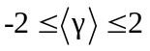.

Elle résulte du fait arithmétique que chaque quantité, Γ_{ij}, est, de par sa définition, obligatoirement comprise entre les valeurs, +1 ou –1. On peut aussi vérifier le résultat annoncé sur l’exemple géométrique considéré.

La prédiction quantique ne satisfait pas l’inégalité de Bell. Il suffit pour le voir de recalculer 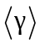 en se basant sur un facteur de corrélation valant :

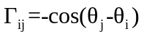.

Si on effectue ce calcul avec une configuration des polariseurs qui respecte un angle identique, θ, entre A₁ et B₂, puis B₂ et A₂ et enfin entre A₂ et B₁ on trouve :

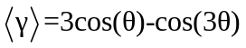,

dont le graphe s’écarte maximalement de l’intervalle (-2, +2) pour un angle, θ, valant 45°.

Plot[3Cos[]-Cos[3],{,0,},AxesFalse,FrameTrue]

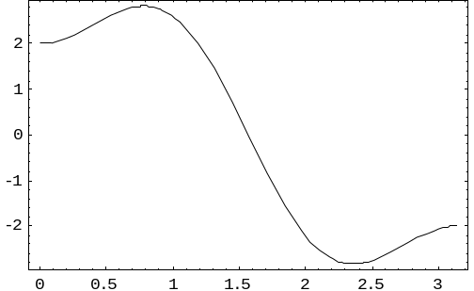

L’écart est cette fois suffisamment important pour qu’une expérience même imparfaite, en particulier au niveau des comptages des coïncidences photoniques en A et en B, soit capable de trancher entre le respect ou le non-respect de l’inégalité de Bell. Le fait est que l’inégalité est violée et que la non-séparabilté du système est établie. On réalise, en pasant, l’intérêt du choix effectué pour la fonction : une autre fonction n’aurait pas fourni un écart aussi significatif.

Si l’expérience est réalisée avec des photons, il y a lieu de doubler l’angle dans la fonction de corrélation :

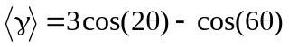,

et la violation maximale de l’inégalité de Bell devrait se produit pour un angle de 22.5°.

Naturellement, puisque ce montage est une combinaison de quatre configurations équivalentes et que la contradiction est présente à la sortie, c’est que le vers était déjà dans la pomme dès le départ. C’est bien ce que nous avons annoncé depuis le début de ce paragraphe : au plan théorique tout le problème est déjà présent dans le facteur de corrélation en, 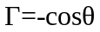, qu'aucune théorie à variables cachées locales ne peut reproduire. Le raisonnement de Bell peut paraître tortueux mais c’est la manière qu’il a trouvée de faire coup double en évitant une démonstration délicate et en amplifiant la divergence entre les modèles classique et quantique.

Le modèle géométrique simple que nous avons présenté est un exemple d’un modèle à variables cachées qui échoue à expliquer la réalité expérimentale. On pourrait objecter que d’autres modèles plus sophistiqués pourraient peut-être réussir là où le précédent a échoué et c’est effectivement l’espoir qu’entretiennent les tenants irréductibles d’une vision déterministe. Il y a naturellement un prix à payer pour cela. Une façon de saboter la démonstration de Bell est de prendre en considération le fait que la densité de probabilité, ρ(λ), puisse dépendre de l’angle que font les analyseurs.

Les combats d’arrière-garde.

Si personne ne met en doute le résultat des expériences d’Aspect ni le fait que la mécanique quantique prédit correctement ce que l’on observe, il s’est trouvé des auteurs et non des moindres (Jaynes en particulier) pour contester l’usage que le raisonnement de Bell fait de la notion de probabilité. Personne n’a mis plus clairement la critique en perspective générale qu’Harthong. Son raisonnement vaut la peine d’être présenté.

Le raisonnement qui a conduit Bell à l’inégalité qui porte son nom est riche en hypothèses inexprimées. En particulier, Harthong a fait remarquer qu’il s’écroule dès l’instant où, dans le calcul de Γ, on renonce à l’indépendance des p_{i} (où de ρ(λ) dans le cas continu) vis-à-vis de l’angle θ_{AB}. Il est allé plus loin en montrant que, dans l’exemple géométrique étudié, on retrouve la prédiction quantique, avec une variable cachée, si on opte pour une pondération en, 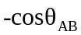 ! Voyons cela de plus près.

Lorsque, dans le modèle géométrique en question, on a recensé les cas possibles (mesures de même signes et de signes contraires), et qu’on leur a attribué les probabilités respectives, et , on a implicitement considéré que les orientations du vecteur sont équiprobables. Mais il suffirait de remplacer cette hypothèse par une autre, à savoir que ce sont les projections de sur l’axe de mesure de chaque analyseur local qui sont équiprobables, pour que la prédiction classique rejoigne la prédiction quantique. En effet, les probabilités, et , sont alors respectivement remplacées par 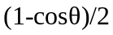 et 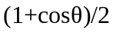 et on retrouve la prédiction quantique,

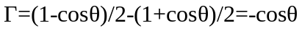.

Cette hypothèse peut surprendre mais elle est cependant dans la droite ligne de l’usage que l’on fait habituellement du calcul des probabilités. Rappelons que ce calcul n’indique nulle part dans ses axiomes comment détecter les épreuves équiprobables d’un problème donné. Poser cette équiprobabilité a priori en la tirant de son chapeau n’est pas sans danger : c’est la porte ouverte à toutes sortes de mésaventures dont le paradoxe de Bertrand est l’exemple le plus fameux. L’école de Jaynes préconise plutôt qu’on procède à une expérience statistique et qu’on en tire a posteriori la distribution des probabilités des épreuves par application du principe de l’entropie maximum.

Au lieu de poser arbitrairement, comme le fait Bell, l’indépendance des occurrences du paramètre caché par rapport à l’angle θ_{AB} et d’en tirer des conséquences en contradiction avec l’expérience, on pourrait prétendre opérer à l’inverse et déduire cette dépendance du résultat des expériences d’Aspect.

Reste à voir si cela a un sens « physique » d’admettre ce type de dépendance. Après tout, cela signifierait ni plus ni moins que l’orientation des analyseurs influence la probabilité d’occurrence de la valeur de λ qui émerge lors de la désexcitation de la source ! Si cela peut paraître absurde d’un point de vue classique, il est par contre tout à fait dans l’esprit de l’interprétation non locale de Bohr de considérer que source et détecteurs ne forment qu’un seul et même système en sorte que l’orientation des analyseurs brise la symétrie de l’espace qui serait vide sans eux. Ainsi on aperçoit, à ce stade, que toute tentative d’interpréter les phénomènes quantiques d’un point de vue déterministe n’est pas forcément vouée à l’échec pourvu qu’elle reconnaisse le caractère non local des phénomènes étudiés.

On pourrait objecter que cette interprétation déterministe se heurterait malgré tout au fait que l’expérience d’Aspect continue de fonctionner si on modifie l’orientation des analyseurs après l’émission des particules. Il faudrait en effet admettre que, dans une vision classique des choses où le spin des particules est fixé dès l’émission par la source, celle-ci subirait une rétroaction dans le temps de la part des détecteurs ! L’interprétation quantique orthodoxe ne connaît pas ces étrangetés : l’invocation, λ = λ_{j}, est un non-événement en ce sens qu’il n’a laissé aucune trace objective au niveau de la source et que ce n’est qu’au moment de la mesure que le système est fixé sur son sort. N’est-ce pas la leçon de la théorie quantique que de n’accorder de crédit qu’aux résultats des mesures ? Tout cela est déjà bien présent dans l’expérience des fentes d’Young : il n’est pas question de raisonner à partir de la traversée de telle ou elle fente car rien au niveau de celles-ci n’est venu objectiver ce passage. Et il est bien connu que si on tente précisément de l’objectiver par une détection qui laisse une trace mesurable au niveau d’une de ces fentes, on perturbe le système au point de faire disparaître les franges d’interférence.

On voit comme ces problèmes d’interprétation sont délicats à traiter et combien il est sage d’épouser le point de vue de Bohr et de Feynman consistant à s’en tenir au positivisme de la théorie quantique. L’argument de Bell rend définitivement illusoire toute tentative d’une théorie quantique à variables cachées locales. Il n’écarte par contre pas toute perspective d’une théorie à variables cachées non locales. A ce train, les tenants du déterminisme pourront sans doute repousser sans cesse l’échéance du jour où il deviendra clair pour tout le monde que le probabilisme quantique est essentiel.

Il est juste de dire que les problèmes liés à l’interprétation de la théorie quantique ne concernent qu’une minorité de physiciens. Les pragmatiques considèrent que tant que la théorie quantique dans sa forme actuelle donne satisfaction ils ne voient pas pourquoi ils en changeraient et les sceptiques auront toujours beau jeu de prétendre qu’aucune théorie ne possède le pouvoir d’imposer une interprétation particulière d’où il s’en suit que le débat initié par Einstein ne possède pas d’issue définitive.

Complément : l’état GHZ.

On trouve des situations de type EPR dans tout système intriqué. Greenberger, Horen et Zeilinger ont récemment mis en évidence expérimentalement une telle situation dans un système à trois qubits photoniques. La même expérience a également été tentée avec succès sur des atomes. L’étrangeté du monde quantique y apparaît plus évidente que jamais.

Un état GHZ est du type intriqué suivant :

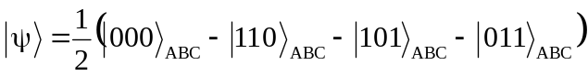.

Six portes logiques sont nécessaires pour le construire à partir de l’état de base, 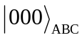, lui-même facile à fabriquer par simple filtrage :

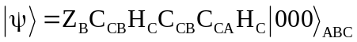.

Imaginons que nous procédons à une mesure de chacun des qubits dans un ordre quelconque. Au terme des trois mesures, on est certain d’avoir trouvé une des quatre possibilités : , 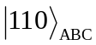, 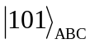 ou 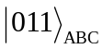 à l’exclusion des quatre autres. Ces quatre états permis ont un point commun : les mesures, x_{A}, x_{B} et x_{C} satisfont la « loi de conservation »,

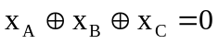.

(Pour rappel, la table de 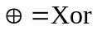se note :).

Cette relation peut être réécrite autrement, à savoir que le résultat de la mesure de C est entièrement conditionné par les résultats des mesures de A et de B. De fait, quels que soient x_{B} et x_{C} on a toujours :

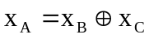.

On peut interpréter ce résultat en disant que les mesures préalables de x_{B} et de x_{C} prédéterminent celle de x_{A}. Cela n’est en soi pas plus étrange que le fait que dans l’expérience à deux particules intriquées, la mesure du spin de l’une conditionne celle de l’autre. Seule l’expression de la loi de conservation a changé.

Une théorie à variables cachées locales se trouve à nouveau embarrassée pour expliquer la prédisposition qu’a le qubit A de révéler systématiquement la valeur alors que le système se trouvait initialement dans un état 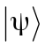 parfaitement symétrique pour toute permutation des symboles A, B et C. Einstein y aurait encore vu une preuve que la description initiale, en terme de , est incomplète et qu’il y a lieu d’y ajouter un élément supplémentaire de réalité étranger à la théorie quantique et capable de prendre en compte la prédisposition du qubit A. Cette idée ne tient pas la route pour la raison suivante. Modifions le protocole expérimental et raisonnons par l’absurde. On commence par soumettre chacun des qubits, B et C, à une porte de Hadamard avant de procéder aux mesures des trois qubits. Le système modifié se trouve donc, juste avant ces mesures, dans l’état :

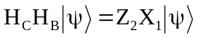.

S’il existait un élément de réalité locale capable de prédisposer la mesure de A, on ne voit pas ce que le fait d’imposer une porte de Hadamard à B et C pourrait changer à cela : les trois qubits peuvent être aussi éloignés que l’on veut et ils n’interagissent pas.

La présence des portes de Hadamard modifient la relation qui relie les résultats des mesures. On a maintenant dans tous les cas :

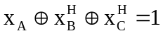.

Ces résultats demeurent si on permute les indices A, B et C, en sorte que l’on peut encore écrire :

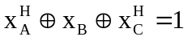 et 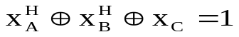.

Il est maintenant facile de voir qu’on aboutit à une contradiction, il suffit de sommer (modulo 2) les quatre conditions précédentes pour obtenir :

or le membre de gauche devrait valoir 0 car l’ordre des termes y est indifférent et que chaque symbole y apparaît deux fois. La conclusion est que les prémices étaient fausses et qu’il n’y a pas d’élément de réalité supplémentaire à incorporer à la théorie quantique.

